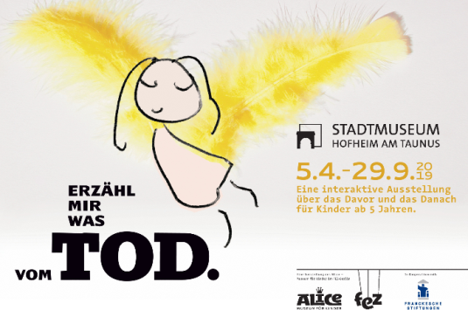

Liebe Leitungen, liebe Fachkräfte,

Vom 5.4.-29.9.2019 findet im Stadtmuseum Hofheim am Taunus eine interaktive Ausstellung: "Erzähl mir was vom Tod" für Menschen von 5-99 Jahren statt.

Was ist das eigentlich, Tod?
Warum müssen Pflanzen, Tiere und auch Menschen sterben?
Was passiert mit Opa, wenn er tot ist?
Und was kommt dann?
Und wann kommt die Auferstehung?

Das Thema Tod ist ein Tabu, etwas über das wir ungern sprechen. Das hat manchmal auch mit persönlichen Erfahrungen zu tun. Nicht jeder Mensch fühlt sich sicher genug fühlen, das Thema Tod und Sterben mit Kindern zu thematisieren.
Allerdings werden Sie im Laufe Ihres Berufslebens feststellen, dass die Kinder das Thema immer wieder im Kita-Alltag einbringen. Kinder interessieren sich für das Thema Tod, weil es etwas ist, was sie in der Welt mitbekommen und manchmal machen auch kleine Kinder schon Trauererfahrungen.
Da reicht dann der tote Schmetterling als Gesprächsanlass für Kinder, um von ihrem toten Opa erzählen zu wollen. Bevor Sie die Thematik mit den Kindern bearbeiten, sollten Sie sich vorab zunächst im Team näher damit auseinandersetzen.

Gelegenheit dazu bietet die genannte Mitmachausstellung. Um den Tod ins Leben zu lassen und Ihnen die Möglichkeit zu geben, sich auf spielerische Art und Weise der Thematik zu nähern, lädt ein besonderes Reiseunternehmen Sie zu einer lebendigen Expedition ins Jenseits ein. Wenn sie miteinander die Ausstellung erkundet und über Ihre Erfahrungen im Team gesprochen haben, werden Sie sie vielleicht auch mit den 5-6 jährigen Kindern ihrer Einrichtung besuchen wollen.

Für diese ungewöhnliche Reise möchten wir Ihnen 10 Tipps mitgeben:

- den Besuch mit den Kindern vorbereiten – z.B. ein Bilderbuch zum Thema betrachten
- den „Reisepass“ zur Ausstellung nutzen – er ist ein Wegweiser durch die Ausstellung
- auswählen, welche Räume Sie mit allen Kindern begehen
- nicht jedes Kind muss jeden Raum erkunden – manchmal ist weniger mehr
- Kinder ausprobieren und mitmachen lassen – die Ausstellung ist interaktiv
- Kindern Erfahrungen erlauben – sie dabei begleiten
- keine Fotos machen, wenn Kinder das „im Sarg liegen“ ausprobieren! – Das löst bei Eltern zu viel aus.
- keine direkten Fragen zu ihrer Erfahrung mit dem Tod an von Trauer betroffene Kinder
- nehmen Sie eine Führung in Anspruch, geschulte Experten können Sie gut dann gut begleiten
- den Kindern Zeit geben, auch Tage später kann es noch Gesprächsbedarf geben

Im Anhang finden Sie ein Elternbrief-Muster als Word-Datei, das Sie für sich abwandeln können.

Wir wünschen Ihnen gute Erfahrungen mit dem Umgang mit diesem herausfordernden Thema!

